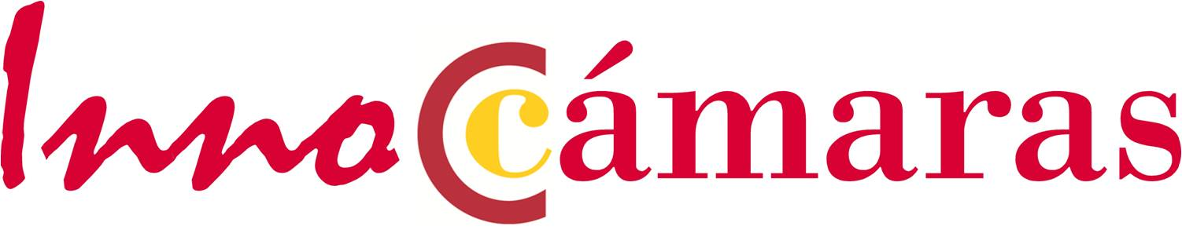

Programa InnoCámaras
Declaración responsable del cumplimiento de las condiciones de participación y de ayuda
(V0119)

DATOS DE LA PERSONA QUE DECLARA y CERTIFICA:
Nombre y apellidos:
DNI:
Entidad de la que es representante legal:
NIF de la entidad:
DECLARACIONES RESPONSABLES
DECLARACIÓN JURADA DEL CUMPLIMIENTO DE LAS CONDICIONES DE PARTICIPACIÓN
- Declaro que soy conocedor/a de las bases reguladoras de la convocatoria, que cumple con los requerimientos en las mismas señalados y acepto íntegramente su contenido.
- Declaro que soy un trabajador autónomo o que la empresa a la que represento es una PYME según la definición recogida en el anexo 1 del Reglamento (UE) nº 651/2014 de la Comisión, de 17 de junio de 2014, por el que declaran determinadas categorías de ayudas compatibles con el mercado interior en aplicación de los artículos 107 y 108 del Tratado de Funcionamiento de la Unión Europea (http://www.boe.es/doue/2014/187/L00001-00078.pdf)
- Declaro que no se encuentra incursa en ninguna de las prohibiciones a que hace referencia el artículo 13 de la Ley 38/2003, de 17 de noviembre, General de Subvenciones, o normativa aplicable en la materia propia de la Comunidad Autónoma correspondiente.
- Declaro que cumple la norma de mínimis, según lo dispuesto en el Reglamento (UE) Nº 1407/2013, de la Comisión Europea, relativo a la aplicación de los artículos 107 y 108 del Tratado UE (la ayuda total de mínimis concedida a una única empresa no será superior a 200.000 euros o 100.000 euros en el caso de las empresas que operen en el sector transporte por carretera, durante cualquier período de tres ejercicios fiscales, en concreto, declaro:
No haber recibido ayudas de mínimis en los tres últimos años.
Haber recibido las siguientes ayudas de mínimis en los tres últimos años:
ORGANISMO CONCEDENTE | ANUALIDAD | PRESUPUESTO FINANCIABLE | IMPORTE DE LA AYUDA | Descripción de la acción cofinanciada

En el caso de que se produzca cualquier alteración de la información proporcionada en relación con las ayudas recibidas, el beneficiario se compromete a suministrársela a la entidad concedente de la presente ayuda.

DECLARACIÓN JURADA DE AYUDAS RECIBIDAS PARA LA OPERACIÓN DE REFERENCIA
Declaro que las operaciones que sean financiadas en el marco del Programa InnoCámaras

NO han recibido otras ayudas complementarias procedentes de los fondos comunitarios o nacionales públicos o privados

SÍ ha recibido las siguientes ayudas complementarias:

ORGANISMO CONCEDENTE | ANUALIDAD | PRESUPUESTO FINANCIABLE | IMPORTE DE LA AYUDA | Descripción de la acción cofinanciada
Los gastos que sean financiados por FEDER en el marco del Programa de InnoCámaras NO han generado ingresos para dicha empresa.
En el caso de que se produzca cualquier alteración de la información proporcionada en relación con las ayudas recibidas, el beneficiario se compromete a suministrársela a la entidad concedente de la presente ayuda.
OTRAS DECLARACIONES
Declaro que la empresa está dada de alta en el Censo del IAE, epígrafe nº……………….
Declaro que los datos indicados en el formulario de identificación de empresa son veraces y responden a la realidad de la empresa.

Y para que conste, a los efectos oportunos, firma la presente declaración en…………………….., a…. de…………………..….. de 2019.
Firma del representante legal
D/Dña………………………………….

Las ayudas de minimis se considerarán concedidas en el momento en que se reconozca a la empresa el derecho legal a recibir la ayuda en virtud del régimen jurídico nacional aplicable, con independencia de la fecha de pago de la ayuda de minimis a la empresa.

